重庆沃骏塑料制品有限公司“8·20”车辆伤害事故调查报告
来源：重庆市铜梁区应急管理局·事故调查报告 重庆市铜梁区应急管理局·事故调查报告
原文链接：https://www.cqstl.gov.cn/bm/qyjj_71118/zwgk_70831/fdzdgknr_70834/yjcz/202210/t20221017_11195200.html
发布时间：2022-10-17 抓取时间：2026-10-23

• 无障碍
• 适老版
重庆市铜梁区应急管理局
您当前的位置：首页 >法定主动公开内容 >应急处置
• [索引号] 11500224709417698G/2022-00073
• [发文字号]
• [主题分类] 市场监管、安全生产监管
• [体裁分类] 应急管理;行政执法
• [发布机构] 铜梁区应急局
• [有效性] 有效
• [成文日期] 2022-10-08
• [发布日期] 2022-10-17
重庆沃骏塑料制品有限公司“8·20”车辆伤害事故调查报告
重庆沃骏塑料制品有限公司
“8·20”车辆伤害事故调查报告

2022年8月20日上午11时30分许，重庆沃骏塑料制品有限公司股东兼机修负责人肖亚飞在驾驶叉车准备用于安装机器设备途中，叉车侧翻在厂区内部道路上，造成肖亚飞当场死亡的一般生产安全事故，直接经济损失138万元。
事故发生后，根据《中华人民共和国安全生产法》、《生产安全事故报告和调查处理条例》（国务院令第493号）等法律法规要求及区政府授权（铜府〔2020〕167号），决定成立由区应急管理局牵头，区公安局、区总工会、区市场监管局、区经济信息委、蒲吕街道办事处等单位组成，并邀请区人民检察院、区纪委监委参加的重庆沃骏塑料制品有限公司“8·20”车辆伤害事故调查组（以下简称调查组），开展事故调查工作。调查组按照“四不放过”和“科学严谨、依法依规、实事求是、注重实效”的原则，通过现场勘验、调查取证、综合分析和技术论证，查明了事故发生经过、原因、人员伤亡和直接经济损失情况，认定了事故性质和责任，提出了对有关责任人及责任单位的处理建议，并针对事故原因及暴露出的突出问题和教训，提出了事故防范措施建议。现将有关情况报告如下：
一、事故单位基本情况
重庆沃骏塑料制品有限公司，类型为有限责任公司，成立于2015年5月8日，统一社会信用代码915001073395661X3，注册资本伍拾万元，营业期限2015年5月8日至永久。住所在重庆市铜梁区蒲吕街道人和村十组，法定代表人刘希秋。公司主要经营范围：生产、批发、零售、塑料制品（以上经营范围依法须经批准的项目，经相关部门批准后方可开展经营活动）。
经查明：重庆沃骏塑料制品有限公司原经营地址在重庆市高新区白市驿，由刘希秋、肖彦、肖亚飞和陈友业4个人合伙投资兴办，主要生产PC桶。2022年7月11日，公司地址变更到重庆市铜梁区蒲吕街道人和村十组，2022年8月18日，该公司通过搬家公司搬迁设施设备，事故叉车也是当日搬运到蒲吕街道人和村十组租赁厂区。该叉车为内燃平衡重式叉车，产品型号：CPC，使用登记机关：重庆市高新技术产业开发区管理委员会市场监督管理局，使用单位：重庆市川龙塑料制品有限公司，设备使用地点为高新区白市驿镇新店村十一社，最近一次检验合格时间：2022年4月29日。
二、事故经过及救援过程
2022年8月20日，刘希秋和陈友业在重庆市高新区白市驿老厂装货准备搬迁，肖彦和肖亚飞在铜梁区蒲吕街道人和村新厂房负责机器设备安装。
当天上午9：00开始，肖亚飞和肖彦、王顺治3人在厂房里面安装机器设备，一直持续到当天上午11：00左右。因为有一台机器比较重，人工抬不起来，需要用叉车来配合安装，但是叉车停放在50多米远的上面二车间，肖亚飞就自行去把叉车开下来。大概11：30左右，肖彦发觉肖亚飞迟迟没有把叉车开下来，就和王顺治一起出去看，发现叉车侧翻倒在厂区内部道路上。肖亚飞在叉车驾驶室里面受伤并被叉车压在地面上。报警后110和120赶赴现场实施救援，经120医生抢救无效后，当场宣布肖亚飞死亡。
经现场勘验：肖亚飞驾驶叉车从厂区上面二车间到下面四车间，未装载货物，途经厂区道路为混凝土路面，坡度约30度，事故现场叉车侧翻在三车间和四车间外之间的道路上，尾部朝下，右后轮有撞击痕迹，推断死者系采取倒车下坡方式驾驶，因速度过快或操作失误导致叉车右后轮撞上路边山岩后侧翻。
下图为事故发生现场。
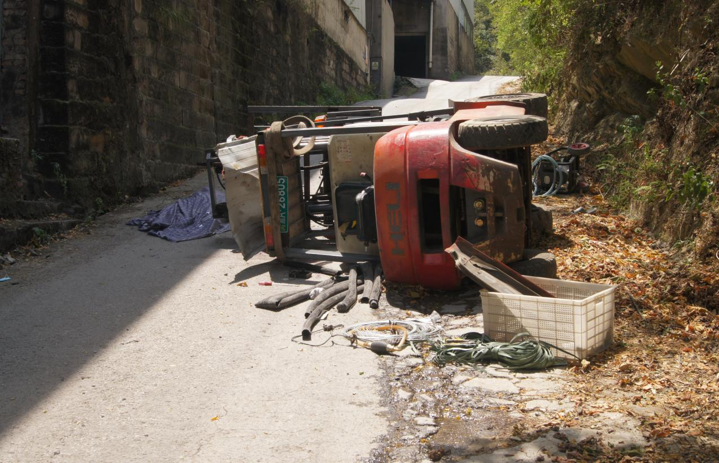
三、事故死者基本情况
死者肖亚飞，男，汉族，现年32岁，生前户籍所在地：湖南省邵东县黑田铺乡。2022年8月20日，在重庆沃骏塑料制品有限公司安装机器设备驾驶叉车时发生侧翻事故身亡。经调查，肖亚飞没有取得《特种设备管理和作业人员证》。
四、事故的原因和性质
操作人员必须经过专业培训，并通过有关部门考核合格取得相关操作证书后方能上岗，严禁无证驾驶。”
（二）间接原因。重庆沃骏塑料制品有限公司安全教育培训和现场安全管理缺位，未督促从业人员严格执行本单位的安全生产规章制度和安全操作规程，未能及时发现并制止肖亚飞无证驾驶叉车行为，导致事故的发生。
（三）事故性质。经调查组认真调查及综合分析认定，重庆沃骏塑料制品有限公司“8·20”车辆伤害事故是一起一般生产安全责任事故。
五、行业主管部门履职情况
（一）区经济信息委。主要负责电力燃气、民爆、油气等行业领域的安全生产监督管理，对其他工业企业履行指导管理职责，根据年度安全工作检查计划开展了安全监管工作，2022年共组织镇街和重点行业企业召开安全培训会3次。由于该公司在搬迁安装设备过程中发生事故，区经济信息委未掌握该公司情况。调查中未发现区经济信息委在行业监管中对本次事故有履职不到位的情况。
（二）区应急局。具体承担冶金、有色、建材、机械、轻工、纺织、烟草、商贸等行业安全监管等工作。按照监督检查工作日安排和监督检查原则，规上限上工贸八大行业企业执法检查由区应急局负责。重庆沃骏塑料制品有限公司不属于规上企业，此前也未发生生产安全事故，该公司2022年8月才搬迁入驻铜梁，因此未纳入2022年年初制定的年度检查计划，日常安全监管由属地负责。调查中未发现区应急局在安全监管中对本次事故有履职不到位的情况。
（三）蒲吕街道办事处。近三年都制定有各行业年度安全监督计划，按照计划对辖区非煤矿山、危化、水上交通、道路交通、消防等进行安全监管，对辖区24家工贸企业开展节前安全检查和每年两次安全专家服务检查。按照企业入驻正常流程，应先到街道经发办审报备案。企业证照齐全后，经发办将企业名单报应急办列入随机抽查的范围。由于该公司在搬迁过程中没有生产，所以街道应急办和经发办没有掌握该公司情况，直到事故发生后（2022年8月30日）该公司才向街道进行了报备。调查中未发现蒲吕街道办事处在属地监管中对本次事故有履职不到位的情况。
六、对事故有关责任人员及责任单位的处理建议
（一）对事故责任单位的处理建议
“生产经营单位应当对从业人员进行安全生产教育和培训，保证从业人员具备必要的安全生产知识，熟悉有关的安全生产规章制度和安全操作规程，掌握本岗位的安全操作技能，了解事故应急处理措施，知悉自身在安全生产方面的权利和义务。“生产经营单位的特种作业人员必须按照国家有关规定经专门的安全作业培训，取得相应资格，方可上岗作业。”生产经营单位应当教育和督促从业人员严格执行本单位的安全生产规章制度和安全操作规程，并向从业人员如实告知作业场所和工作岗位存在的危险因素、防范措施以及事故措施。”“发生一般事故的，处三十万元以上一百万元以下的罚款”
（二）对事故责任人的处理建议
1.肖亚飞，重庆沃骏塑料制品有限公司合伙投资人，男，汉族，湖南省邵东县黑田铺乡人。在搬迁安装公司机器设备时，违反公司管理规定，无证擅自驾驶叉车准备用于配合机器安装，倒车下坡途中侧翻在厂区内部道路上，负有责任，鉴于其已在事故中死亡，建议免于追究责任。
“组织建立并落实安全风险分级管控和隐患排查治理双重预防工作机制，督促、检查本单位的安全生产工作，及时消除生产安全事故隐患”发生一般事故的，处于上一年收入百分之四十的罚款”
七、防范措施和整改建议
（一）事故单位重庆沃骏塑料制品有限公司要深刻反思事故教训，严格落实企业安全生产主体责任，建立健全安全生产管理制度；要严格制定日、周、月安全检查方案并组织实施，强化安全技术交底；加强安全教育培训，督促从业人员严格执行本单位的安全生产规章制度和安全操作规程，完善现场管理人员和从业人员管理措施，消除生产安全事故隐患。
（二）区有关行业主管部门和属地要进一步加强工业行业企业安全生产监督管理力度，严格制定年度安全检查计划，切实落实监管职责，对生产作业现场管理不到位、作业人员违反操作规程等行为加大查处力度；督促行业企业单位认真开展安全隐患排查；采取技术、管理措施，及时发现并消除事故隐患。

重庆沃骏塑料制品有限公司
“8·20”车辆伤害事故调查组
2022年10月8日

文件下载：
• 重庆沃骏塑料制品有限公司“8·20”车辆伤害事故调查报告.docx
扫一扫在手机打开当前页

